扬州泰州机场休息模块技术附件
一、项目构成
主体为两只长宽高为6058mm*3024mm*2896mm的模块和一个总长为12192mm*3024mm*2896mm的双拼模块、21平方平台，顶部设有女儿墙。主体平面见下图：
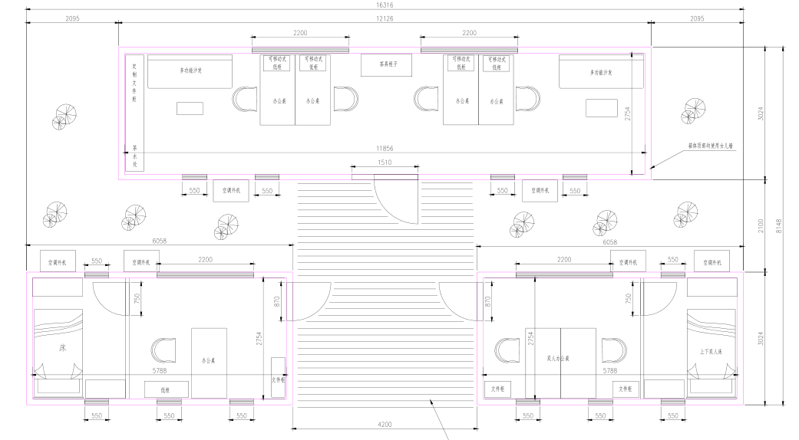
二、项目建造内容
模块两只长为6058mm*宽3024mm*高2896mm的模块和一个总长为12192mm*宽3024mm*高2896mm的双拼模块及21平方平台构成，满足如下技术要求：

- 配置三扇钢质单开门，单开门两扇，子母门一扇；
- 配置塑钢双层玻璃16套；
- 配置相应的换气扇、应急照明、开关插座及网络通讯接口；
- 预留三组空调插座。
- 室内墙面、隔断装潢采用50mm标准金属岩棉夹芯板；
- 地面采用强化木地板；
- 箱体外侧进行披挂装饰。
- 箱顶配置一圈女儿墙装饰
- 未作出说明部分由甲方自行配备。
- 细节要求
- 各模块具有完整独立结构，可实现独立完整的安装、运输。
- 单个模块满足使用运输车辆、吊机等设备的通用标准要求。
- 模块满足临时建筑所保温、防火、防水、隔声、防雷接地等要求
- 空调、移动家具、室外供电及管网配置不在本协议范围之内，但产品的电力通讯等需满足直连搭建场地提供的市政接口及消防专用接口的条件。
- 箱用材料包括电路的品牌、颜色、材质和型号除甲方明确指定外，其余视同默认由乙方自主推荐
- 主要部件的质保要求符合国家对于相关产品的质保标准。

四、箱体制造工艺要求
单个箱体尺寸：
- 单箱外部尺寸：6058mm×3000mm×2896mm
墙壁：
- 外面板：带小筋的0.5mm彩钢板（RAL9016），内面板：0.5mm平板彩钢板（RAL9016），同内部隔断颜色。
- 侧板单块总成有效插接尺寸：1146mm 厚度：50mm
- 房箱顶底角柱四周框架颜色（白色RAL9016）
- 长度方向每面1根加强支撑，需要同顶底焊接。
顶：
- 外顶板： t2.0mm 顶波筋板
- 顶侧梁/端梁: t3.0mm, Q235B 顶横梁：2.0×30×50方管
顶部内饰板：0.5mm彩钢板罗拉内顶板（RAL9016），保温层：90mm岩棉(密度45kg/m³)。
立柱：
- T3.0mm×30×50方管，钢材Q235B
- 角柱保温层:为保证角柱隔热，内部填充(密度15--20kg/m³)玻璃棉（包膜）
底：
- 底侧梁/端梁： t4.0mm，材质Q235B
- 底部横梁：t3.0mm C型折弯件，钢材材质Q235B
- 室内底板t18mm水泥板+强化木地板，下表面沥青。
模块电气：
- 电气材料符合3C认证，开关、插座、断路器、漏电保护器、电缆采用国内知名品牌。
- 供电方式为单相三线制（1P+N+PE），220V80KVA。
- 电气安装标准执行国家建筑电气设计规范。
- 除特殊需要，电箱、线路、开关插座均暗敷，所有线路均采用房箱专用电缆敷设。
- 房箱整体做接地连接。
箱体性能参数：
保温性能 | 底板导热系数 |  | K=0.41W/㎡
保温性能 | 顶板导热系数 |  | k= 0.45 W/㎡
保温性能 | 侧板导热系数 |  | k= 0.74 W/㎡
保温性能 | 角柱导热系数 |  | k= 1.49 W/㎡
保温性能 | 窗户导热系数 |  | k= 2.1 W/㎡
保温性能 | 门导热系数 |  | k=1.31 W/㎡
顶板雪载 | 150kg/㎡
抗风 | 177km/h (150kg/㎡)
抗震 | 抗震设防烈度8度 |  | 可靠的连接点
隔音 | 降噪12dB
防火等级 | 岩棉保温层 | GB 8246 A (不燃材料)
防火等级 | 岩棉夹芯板 | 耐火极限0.5h GB/T9978-1999
质量保证：
质保期为一年。制造方对所有箱体的缺陷、结构漏装、工艺质量和材料的缺陷的保证期为一年。（由于搬运、安放、装卸不当、冲击碰撞和其它事故等引起损害, 不在本保证之列。）

